第2节 生态系统的能量流动
第1课时 能量流动的过程及特点
班级 学号 姓名
1.通过分析能量在各营养级间的流动情况，建立生态系统能量流动的模型，概述生态系统能量流动的过程。2.通过定量分析赛达伯格湖的能量流动，概述生态系统能量流动的特点。

1. 能量流动的含义：生态系统中能量的 、 、 和 的过程。
2. 能量的传递
呼吸作用
呼吸作用
呼吸作用
遗体
遗体
遗体
枯枝败叶
(起点)
未固定
……
呼吸作用
呼吸作用
太阳能
生产者
(植物)
初级消费者
(植食动物)
次级消费者
(肉食动物)
三级消费者
(肉食动物)
分解者(细菌、 真菌等微生物)
图5-7 生态系统能量流动示意图（不定时分析）

（1）生产者(第一营养级)能量的来源和去路
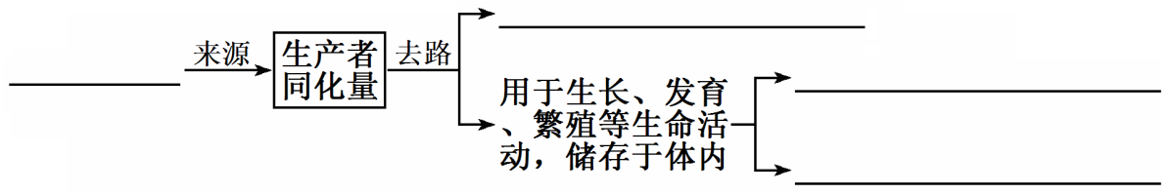

（2）各级消费者能量的来源和去路
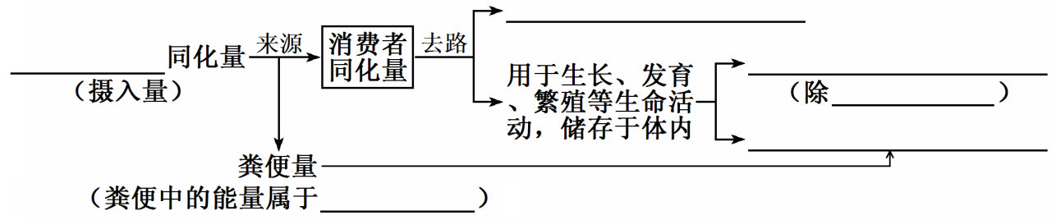

各级消费者摄入的能量不等于其同化量，它们之间的关系式：同化量＝ － 。
（3）传递形式：。
（4）传递途径：。
3. 能量的转化和散失
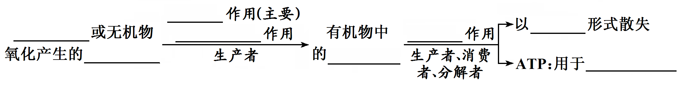

4. 能量流动的特点
（1）。原因：能量只能从上一营养级流入下一营养级，不可逆转，也不能循环流动。食物链中各营养级的顺序是不可逆转的，这是长期自然选择的结果。
（2）。原因：
①各营养级生物 作用以 形式散失大部分能量，无法再利用。
②各营养级的生物中有一部分能量未被下一营养级的生物利用，即 部分。
③少部分能量被 分解利用。
5. 能量传递效率：一般来说，能量在相邻两个营养级之间的传递效率大约是 10%～20% 。
公式：相邻两营养级间的能量传递效率＝$\frac{下一营养级同化量}{上一营养级同化量}$×100%
6.判断下列相关表述的正误
(1)能量通过光合作用和化能合成作用输入生态系统，通过呼吸作用输出生态系统。(√)
(2)能量在生态系统的食物链中是以热能的形式流动的。(×)
(3)生态系统相对稳定时无能量的输入和散失。(×)
(4)一只狼捕食了一只兔子，该狼获得了兔子能量的10%～20%。(×)
(5)在“植物→鼠→鹰”这条食物链中，第三营养级含能量最少。(√)
(6)第三营养级生物产生粪便中的能量属于该营养级的同化量。(×)


任务一：能量流动的过程
1．绘图表示第一营养级的能量来源是什么，去路有哪些？并回答第一营养级的能量怎样传递到第二营养级？
提示 如图所示

储存

在植物体中的能量，有一部分被初级消费者摄入体内，能量就流入了第二营养级。
2．摄入量指植食性动物取食的总量，即食物总量；同化量是指该动物经过消化和吸收后转化为自身的能量。请回答下列问题：
(1)请写出摄入量和同化量之间的关系。
提示 同化量＝摄入量－粪便量(或摄入量＝同化量＋粪便量)。
(2)输入初级消费者的能量是哪部分？初级消费者粪便中的能量属于哪个营养级？
提示 输入初级消费者的能量是初级消费者同化的能量。初级消费者粪便中的能量属于第一营养级。
(3)构建第二营养级能量流动模型：尝试用方框代表第二营养级的能量，用箭头表示能量的来源和去路，并配以文字介绍。

3．分析、比较分别流入第一、第二营养级的能量的去路，归纳二者的共同点。
提示 输入这两个营养级的能量，一部分在呼吸作用中以热能的形式散失，另一部分用于其自身的生长、发育和繁殖等生命活动，储存在自身的有机物中。这些有机物中的能量一部分流向分解者，另一部分则被下一营养级摄入体内。
4．在生态系统中，能量流动大致可以概括为如图：
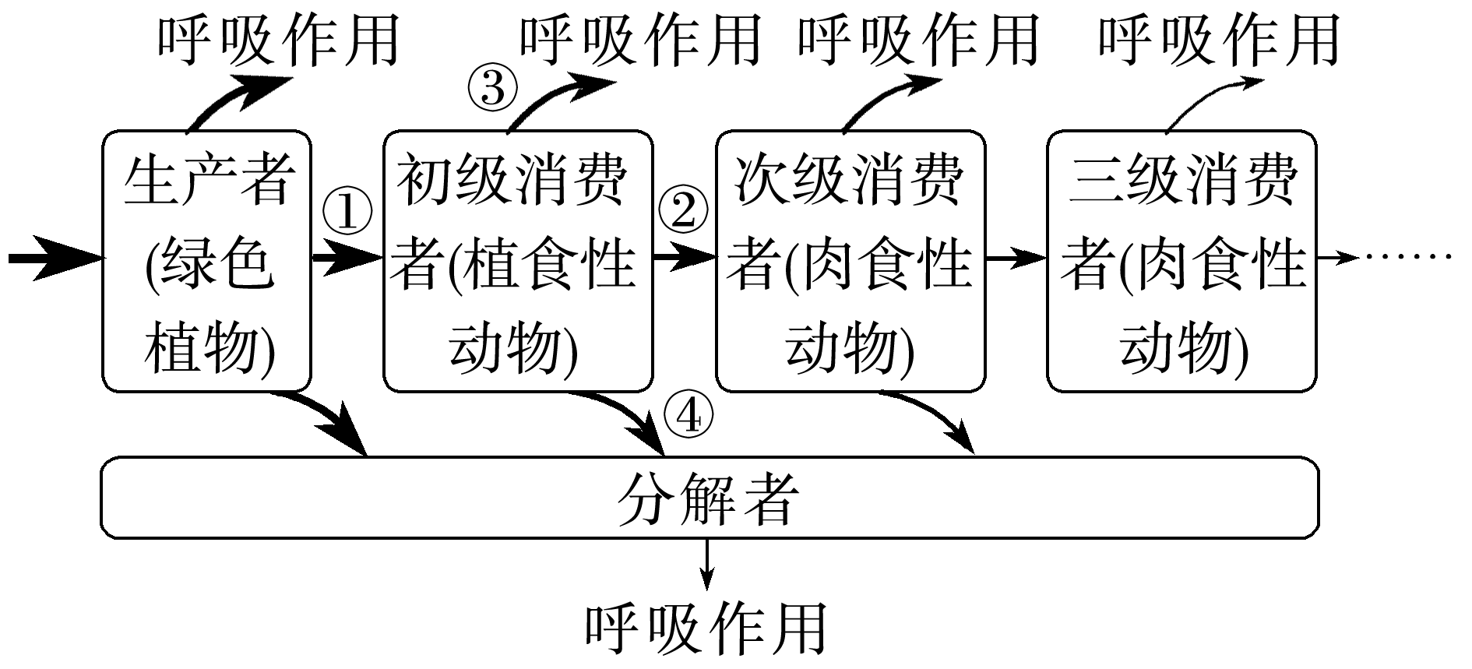
(1)输入该生态系统的总能量是什么？
提示 输入的总能量是生产者固定的太阳能。
(2)生态系统中能量传递的形式和渠道分别是什么？
提示 能量传递的形式是有机物，渠道是食物链和食物网。
(3)生态系统能量流动过程中能量是怎么转化的？
提示 太阳能―→有机物中的化学能―→热能。
(4)生态系统中能量散失的途径和形式分别是什么？
提示 能量散失的途径是呼吸作用，形式是热能。
任务二：定量研究能量流动的特点
1．仔细分析教材“思考·讨论：分析赛达伯格湖的能量流动”，将图中的数据用表格的形式进行整理。
营养级 | 流入能量[J/(cm²·a)] | 能量的去向[J/(cm²·a)]
生产者 | 464.6 | 62.8(流入下一营养级)、12.5(流入分解者)、96.3(呼吸作用散失)、293(未利用)
植食性动物 | 62.8 | 12.6(流入下一营养级)、2.1(流入分解者)、18.8(呼吸作用散失)、29.3(未利用)
肉食性动物 | 12.6 | 微量(流入分解者)、7.5(呼吸作用散失)、5.0(未利用)

根据上表，回答下列问题：
(1)横向比较每一级的输入量和输出量，请问生态系统的能量流动是否遵循能量守恒定律？
提示 遵循能量守恒守律。
(2)纵向比较各级输入量，能量沿着营养级流动时，有何特点？为什么？
提示 能量沿着营养级流动的过程中逐级递减。因为流入某一营养级的能量除了流入下一营养级之外，还有一部分通过该营养级的呼吸作用散失；一部分作为排遗物、遗体或残枝败叶被分解者利用；一部分未被
2．生物之间经过长期的进化形成的吃与被吃的捕食关系不可逆转，因此能量流动还具有什么特点？
提示 生态系统中能量流动是单向的。
1.如图表示草场上某种草和某种羊的能量流动关系,对该图的描述正确的是 ( )
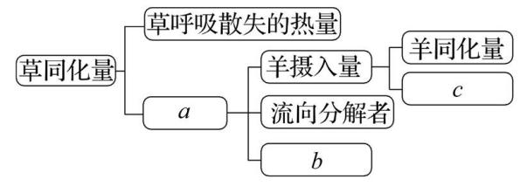
A.a表示草光合作用固定的能量
B.b表示草同化的能量中未利用的部分
C.c表示羊呼吸散失的热量
D.c属于羊流入分解者的能量
2.如图是一个处于平衡状态生态系统的能量流动图解,其中A、B、C、D分别代表不同营养级的生物类群,对此图解理解正确的一项是 ( )
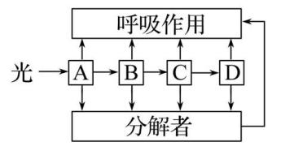
A.流经该生态系统的总能量就是A通过光合作用固定的太阳能减去自身呼吸消耗的能量
B.D中所储存的能量与C中所储存的能量之比就是能量从C传递到D的效率
C.B同化的能量要大于B、C、D呼吸作用散失的热能之和
D.由于流经该生态系统的总能量是一定的,所以B获得的能量越多,留给C、D的能量就越少
3.如图是某生态系统中组成食物链的三个种群(Ⅰ、Ⅱ、Ⅲ)一年内能量流动统计的部分数据(图中数值单位是万kJ)。下列有关叙述错误的是 ( )
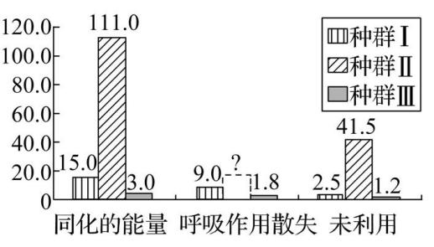
A.三个种群及其他的所有生物构成了群落
B.能量在流经该系统时会经历输入、转化、传递和散失等过程
C.种群Ⅱ全部生物的呼吸作用散失的能量约为69.50万kJ
D.生态系统中的能量随营养级的提高所获得的能量越少
